BugFree压力测试（1-5是创建bug,6-7是创建case）

|  |  |  |  |  |  |  |  |  |  |  |
| --- | --- | --- | --- | --- | --- | --- | --- | --- | --- | --- |
| 序号 | 场景 | 虚拟用户数 | 点击率 | 平均响应时间 | 错误率 | 吞吐量 | 虚拟用户数与点击量和吞吐量的对比图 | 事务响应时间 | TPS | 资源利用率 |
| 1 | 创建用户：30  Schedule By:Scenario  Run-Mode:real-world schedule  Vuser 初始化:同时初始化所有Vuser  启动Vuser每30S启动10个  持续访问：设置用户并发持续访问15分钟  停止Vuser：每隔30 秒停止 5 个 Vuser。 | 30 | 30.15 | login：  11.473  edit: 4.214 | 1个  3.3% | 186，138，764 | 如下图 | login：  11.473  edit: 4.214 | 如下图 | CPU:43%  内存：50% |
| 2 | 创建用户：50  Schedule By:Scenario  Run-Mode:real-world schedule  Vuser 初始化:同时初始化所有Vuser  启动Vuser每30S启动10个  持续访问：设置用户并发持续访问15分钟  停止Vuser：每隔30 秒停止 5 个 Vuser。 | 50 | 46.091 | login：10.783  edit: 4.93 | 7个  14% | 317，436，172 | 下图 | login：11.650  edit:4.985 | 如下图 | CPU：45%  （平均CPU）4.72  内存：52% |
| 3 | 创建用户：70  Schedule By:Scenario  Run-Mode:real-world schedule  Vuser 初始化:同时初始化所有Vuser  启动Vuser每30S启动10个  持续访问：设置用户并发持续访问15分钟  停止Vuser：每隔30 秒停止 5 个 Vuser。 | 70 | 72.692 | login：7.76  edit: 4.64 | 0 | 564，789，950 | 如下图 | login：1.431  edit:1.428 | 如下图 | CPU：100%  内存：52% |
| 4 | 创建用户：90  Schedule By:Scenario  Run-Mode:real-world schedule  Vuser 初始化:同时初始化所有Vuser  启动Vuser每30S启动10个  持续访问：设置用户并发持续访问15分钟  停止Vuser：每隔30 秒停止 5 个 Vuser。 | 90 | 62.39 | login：15.367  edit:8.129 | 9个  10% | 511，005，067 | 如下图 | login：13.45  edit:7.496 | 见下图 | CPU：100%  内存：49% |
| 5 | 创建用户：110  Schedule By:Scenario  Run-Mode:real-world schedule  Vuser 初始化:同时初始化所有Vuser  启动Vuser每30S启动10个  持续访问：设置用户并发持续访问15分钟  停止Vuser：每隔30 秒停止 5 个 Vuser。 | 110 | 44.472 | login：26.366  edit:14。735 | 113个 | 393，448，210 | 如下图 | login：23.022  edit:15.494 | 见下图 | CPU：100%  内存：49% |
| 6 | 创建用户：90  Schedule By:Scenario  Run-Mode:real-world schedule  Vuser 初始化:同时初始化所有Vuser  启动Vuser每30S启动10个  持续访问：设置用户并发持续访问15分钟  停止Vuser：simulataneously | 90 | 53.187 | login：20.251  edit:11.234 | 47个 | 300，959，496 | 如下图 | login：19.086  edit:10.911 | 见下图 | CPU：100%  内存：49% |
| 7 | 创建用户：110  Schedule By:Scenario  Run-Mode:real-world schedule  Vuser 初始化:同时初始化所有Vuser  启动Vuser每30S启动10个  持续访问：设置用户并发持续访问15分钟  停止Vuser：simulataneously | 110 | 47.735 | login：21.023  edit:14.023 | 282个 | 287,695,651 | 如下图 | login：21.372  edit:11.991 | 见下图 | CPU：100%  内存：49% |

1、

点击率图

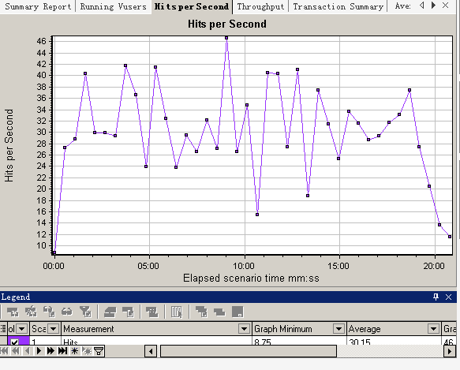

平均响应时间图

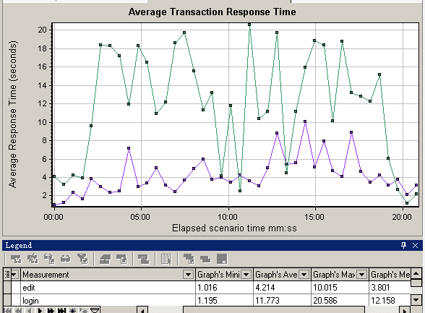

吞吐量图

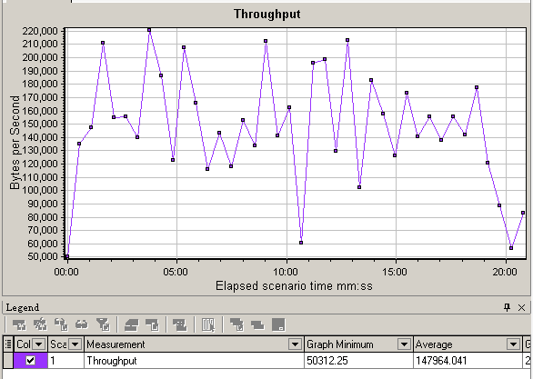

虚拟用户数与点击量和吞吐量的对比图

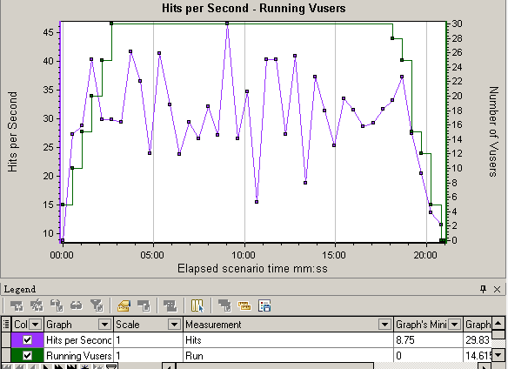

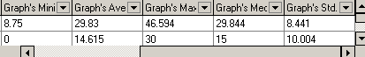

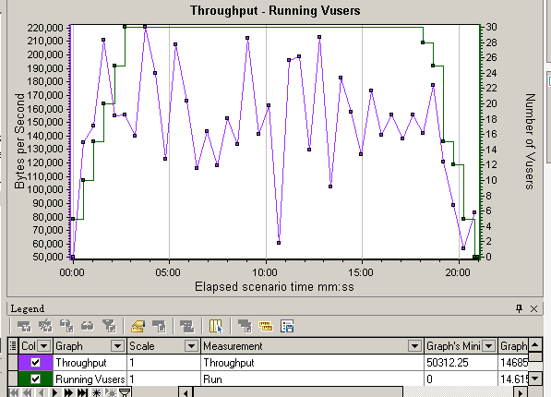

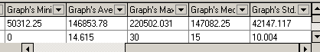

TPS

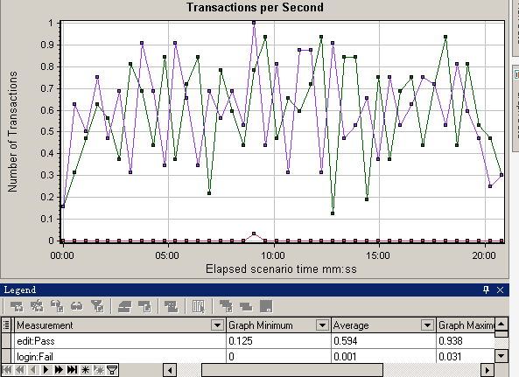

2、

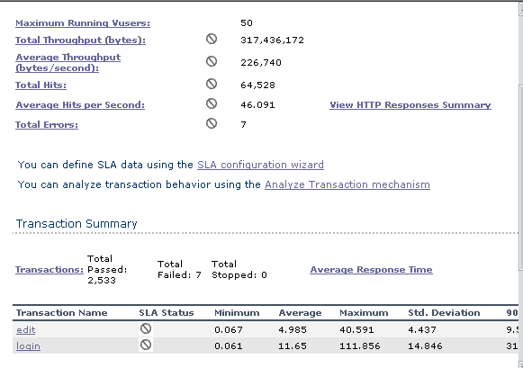

点击率

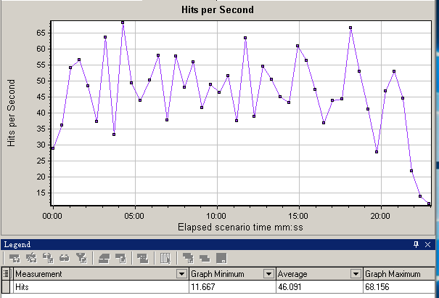

平均响应时间

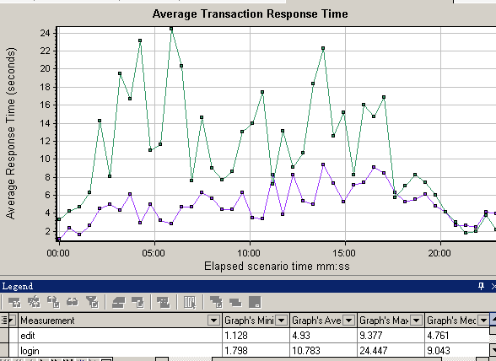

吞吐量图

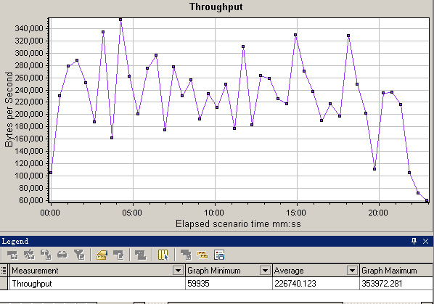

虚拟用户数与点击量和吞吐量的对比图

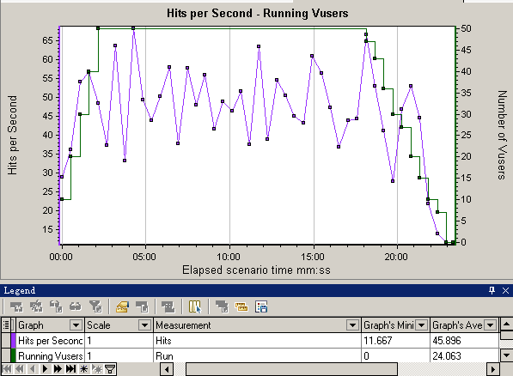 

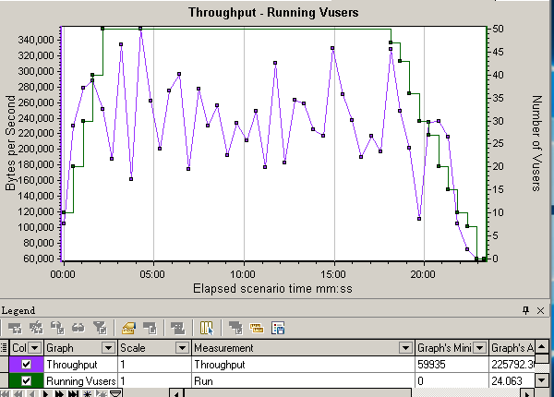 

事务响应时间

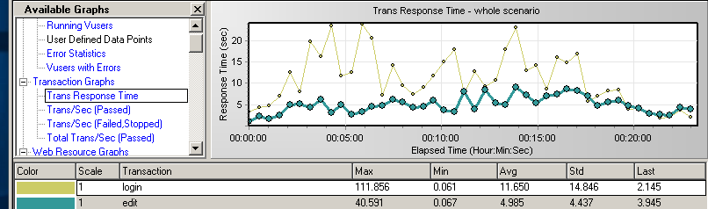

TPS

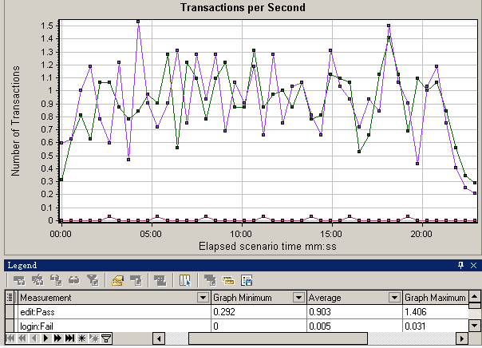 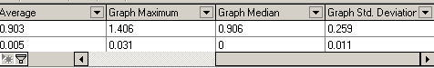

3、

点击率

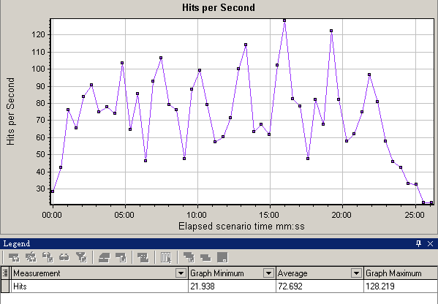

平均响应时间

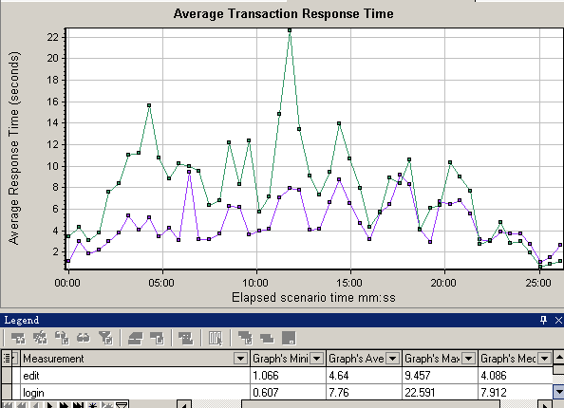

吞吐量

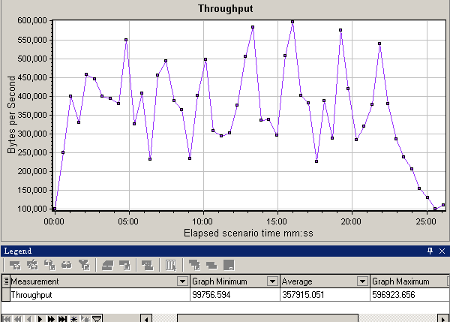

虚拟用户数与点击量和吞吐量的对比图

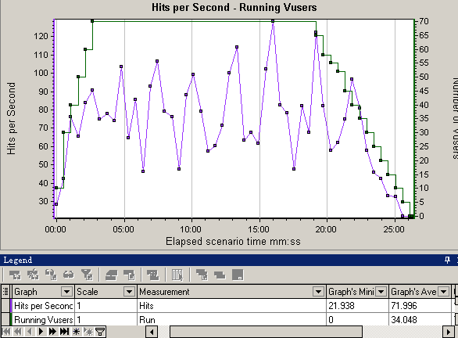

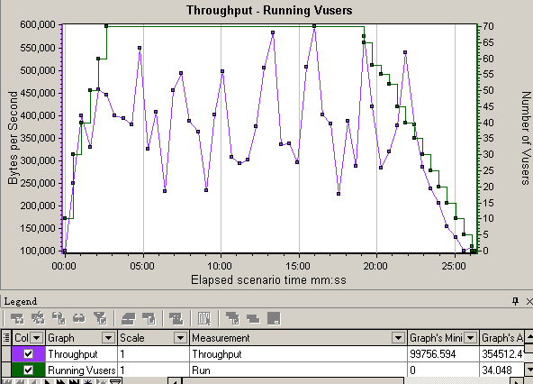 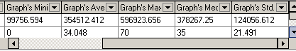

事务响应时间

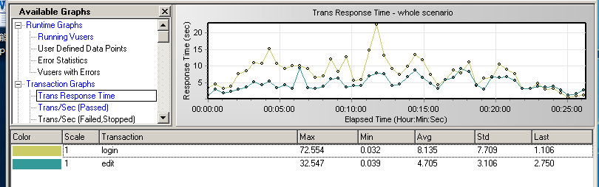

TPS

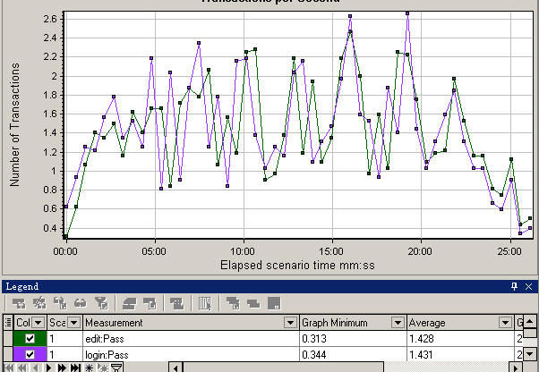 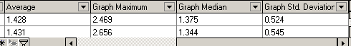

资源利用率

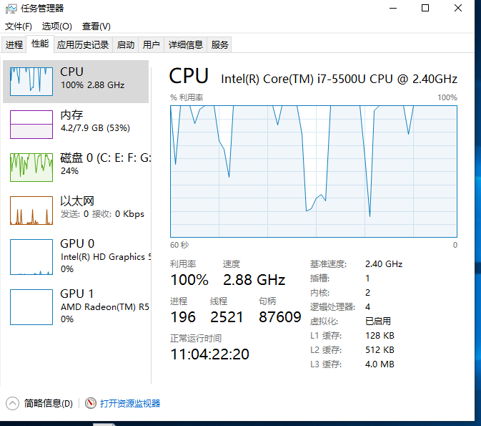 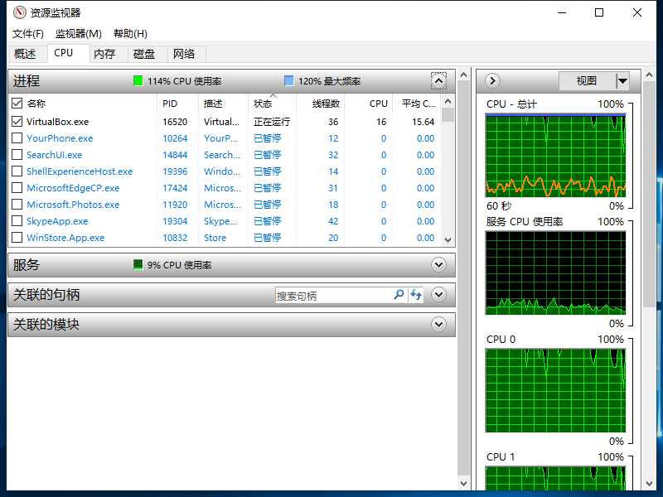

4、

点击率

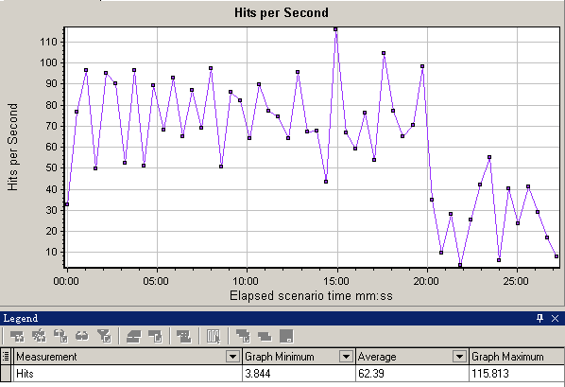

平均响应时间

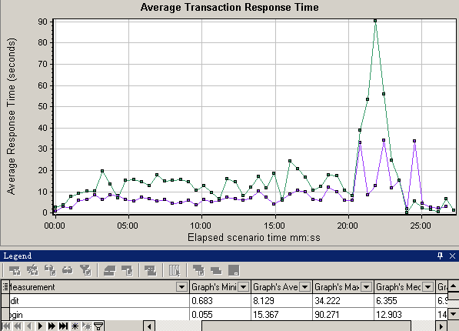

吞吐量

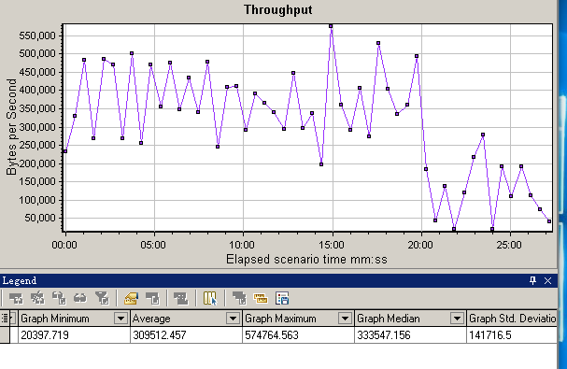

虚拟用户数与点击量和吞吐量的对比图

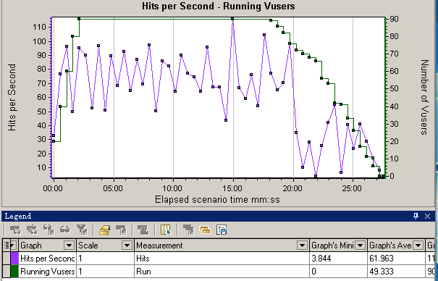 

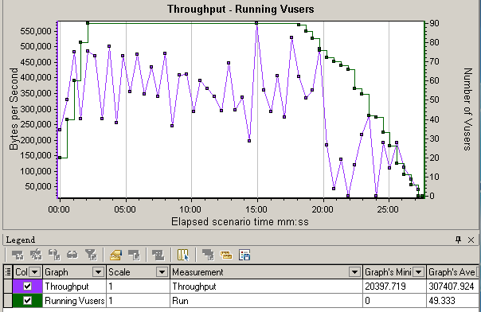  
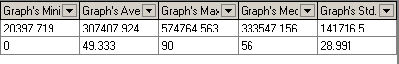

事务响应时间

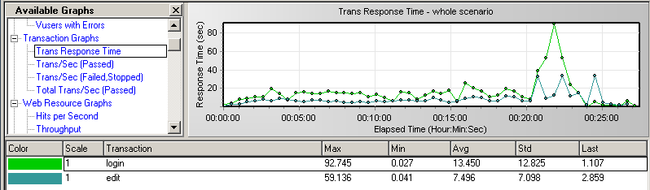

TPS

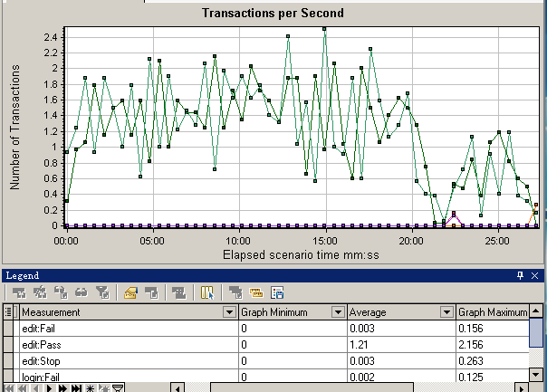 

资源利用率

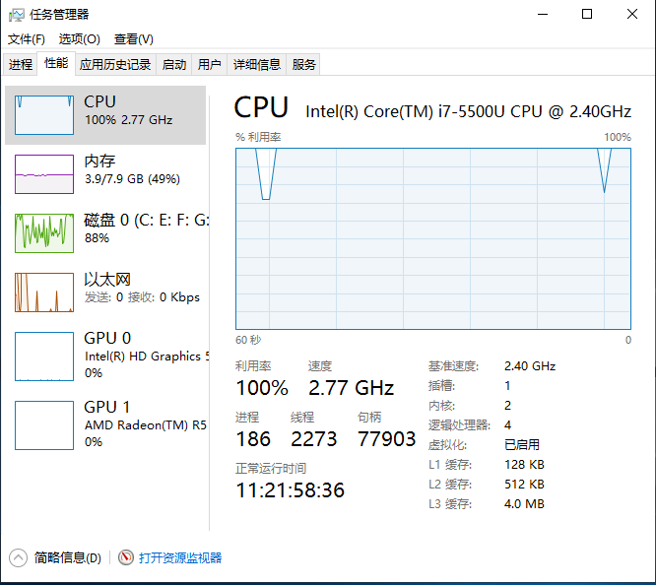 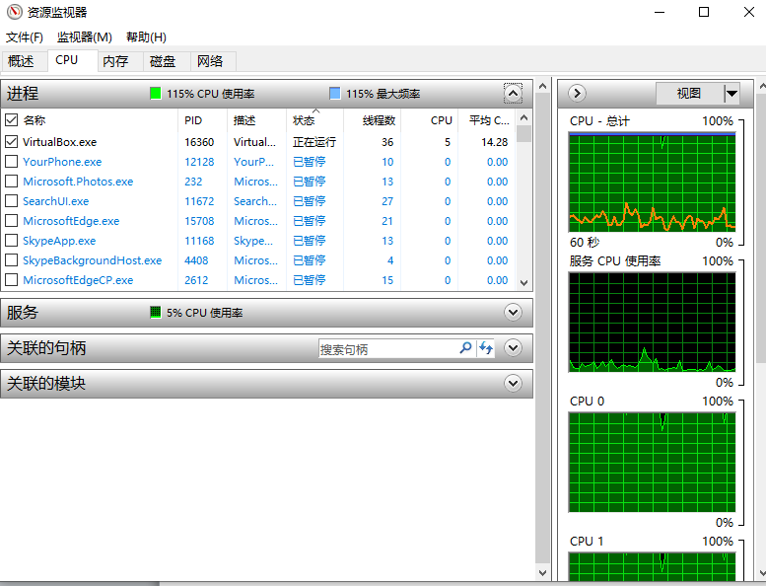

5、

点击率

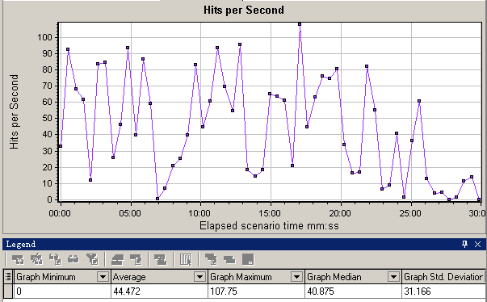

平均响应时间

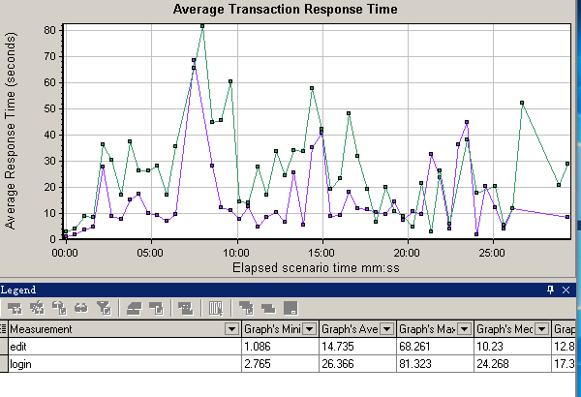

吞吐量

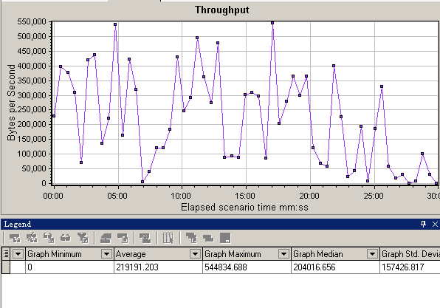

虚拟用户数与点击量和吞吐量的对比图

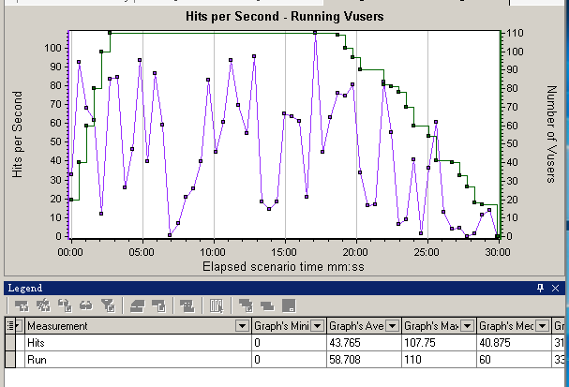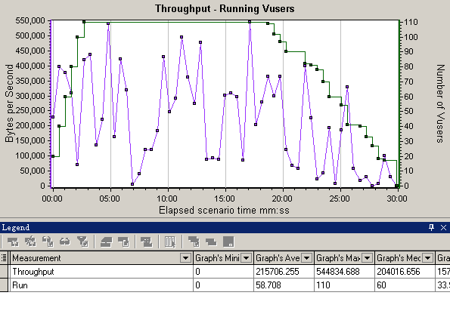

事务响应时间

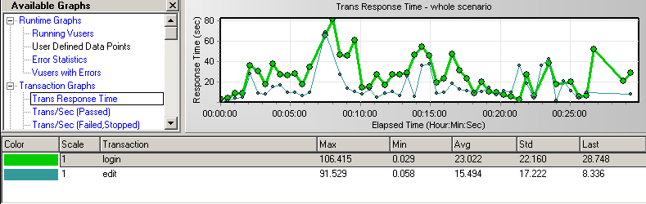

TPS

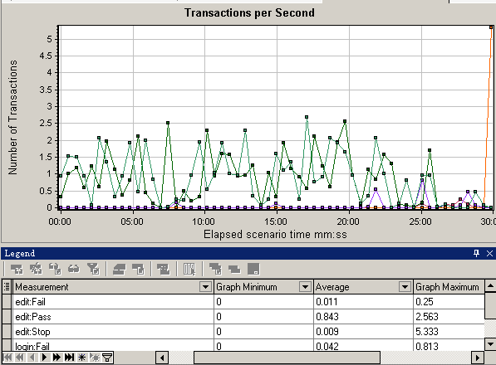

资源利用率

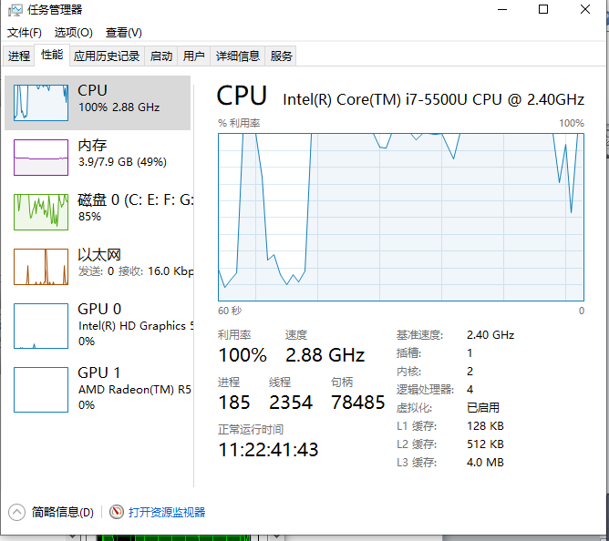 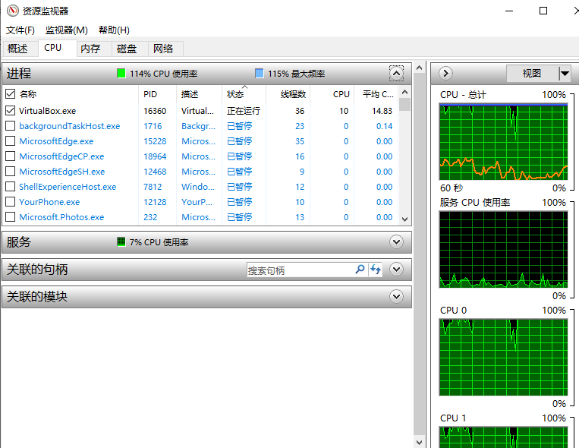

6

点击率

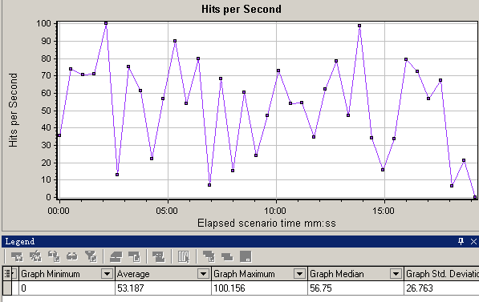

平均响应时间

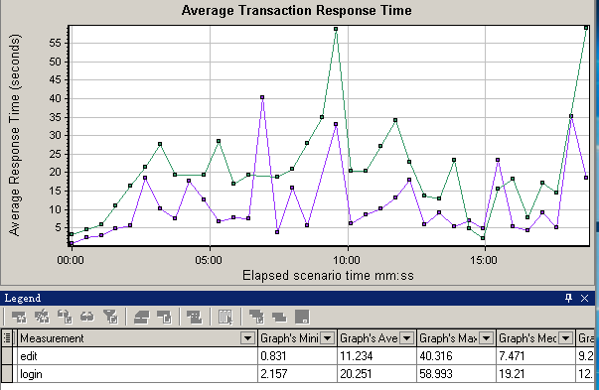

错误率

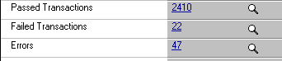

吞吐量

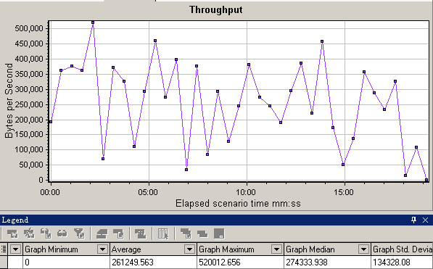

虚拟用户数与点击量和吞吐量的对比图

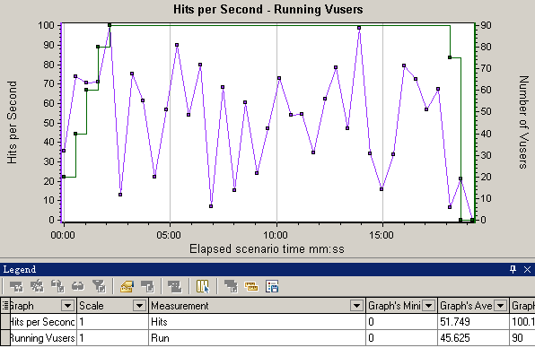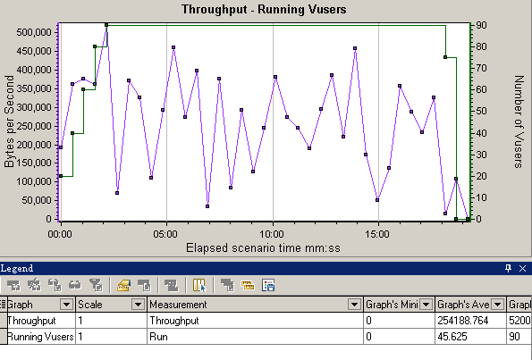

事务响应时间

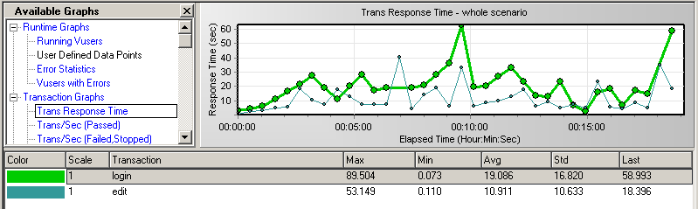

TPS

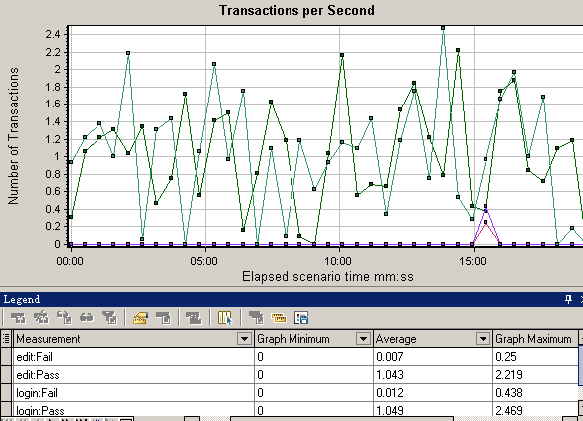

7

点击率

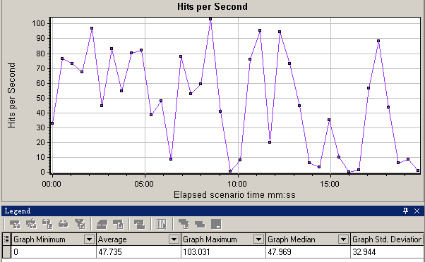

平均响应时间

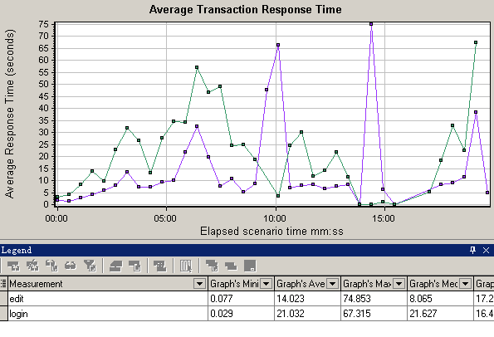

错误率

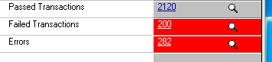

吞吐量

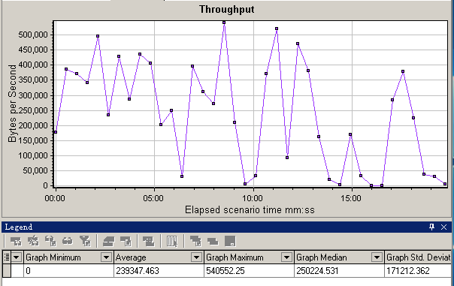

虚拟用户数与点击量和吞吐量的对比图

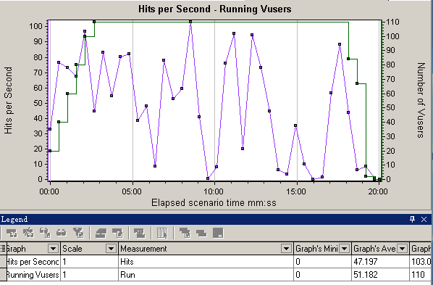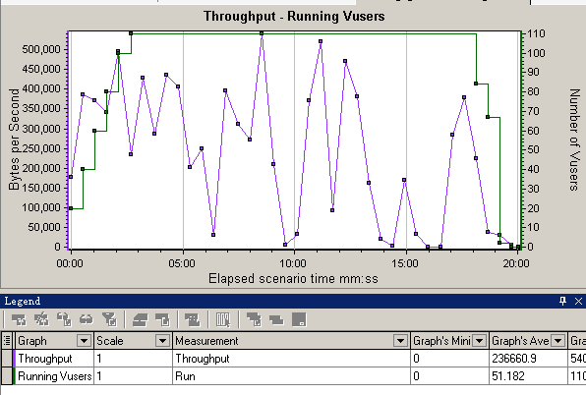

事务响应时间

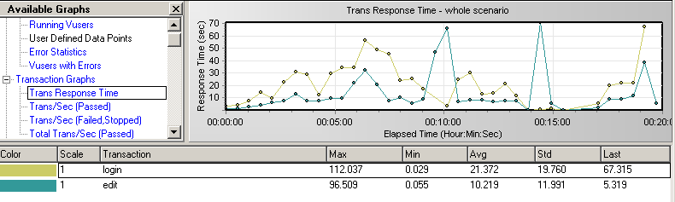

TPS

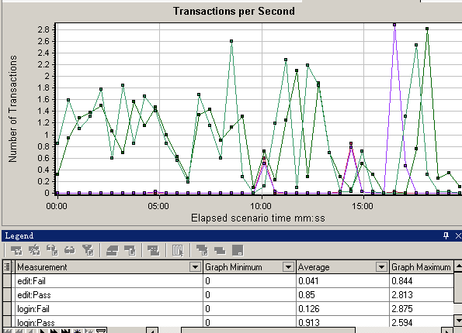

资源利用率

